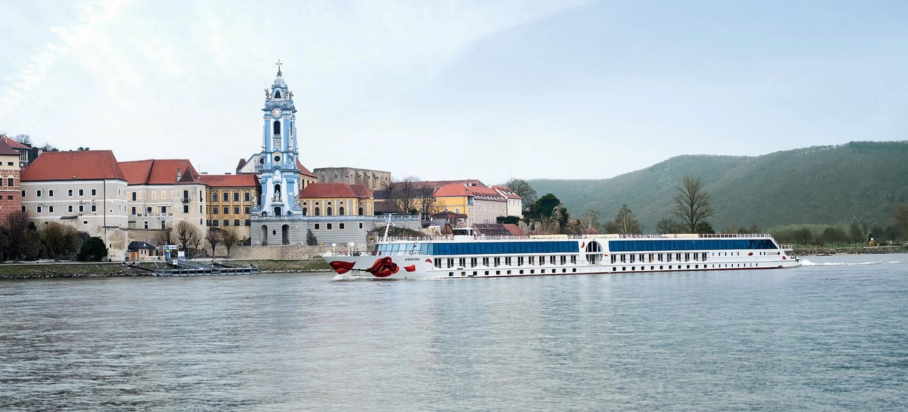
CRUZEIRO PELO DANÚBIO
Mercados de Natal 2027
4 noites · Passau · Vale do Wachau · Viena · Dürnstein · Linz · Passau

DESTAQUES DA VIAGEM
❖ Vale do Wachau — Patrimônio Mundial da UNESCO
❖ Mercados de Natal em Viena, Dürnstein e Linz
❖ Sistema All-Inclusive Premium a bordo
❖ Spa, sauna e academia de bordo gratuitos

A bordo do A-ROSA · Navegação fluvial Premium All-Inclusive

SOBRE O ROTEIRO
Um cruzeiro fluvial de 4 noites pelo Danúbio, especialmente pensado para celebrar o clima natalino da Europa Central. O roteiro passa pelo charmoso Vale do Wachau, Patrimônio Mundial da UNESCO, e leva os viajantes aos encantadores mercados de Natal de Viena, Dürnstein e Linz — com castelos, abadias e paisagens que margeiam o rio ao longo de todo o trajeto.
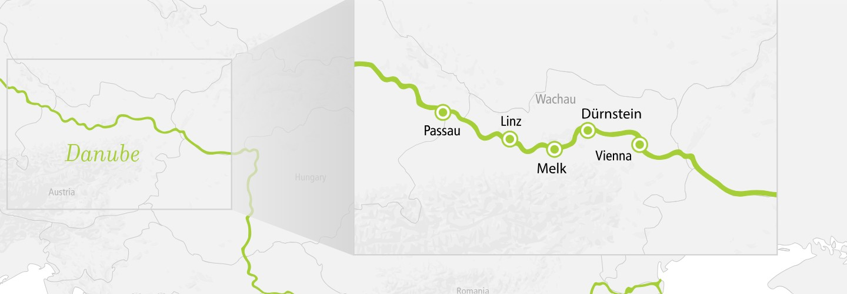
ITINERÁRIO DIA A DIA
DIA 1 PASSAU (ALEMANHA)
Partida: 16h00
Embarque no navio A-ROSA em Passau, pitoresca cidade às margens do Danúbio, conhecida como a "Cidade das Três Águas". Partida às 16h00 rumo à Áustria.
DIA 2 VALE DO WACHAU E VIENA (ÁUSTRIA)
Chegada a Viena: 14h00 · Partida: 22h30
Navegação pelo deslumbrante Vale do Wachau, Patrimônio Mundial da UNESCO, com castelos e abadias que margeiam o rio. Chegada a Viena às 14h00, com tempo livre para visitar os mercados de Natal, pistas de patinação no gelo e o Museu Sisi. Partida à noite rumo a Dürnstein.
DIA 3 DÜRNSTEIN (ÁUSTRIA)
Chegada: 07h00 · Partida: 18h00
Chegada pela manhã a Dürnstein, charmosa vila medieval dominada pela torre azul da Abadia. Tempo livre para explorar as ruas de pedra, vinícolas locais e o mercado natalino da região.
DIA 4 LINZ (ÁUSTRIA)
Chegada: 07h00 · Partida: 19h30
Dia em Linz, às margens do Danúbio, com visita ao tradicional Christkindlmarkt (mercado de Natal), música natalina e passeio pelo centro histórico da Hauptplatz.
DIA 5 PASSAU (ALEMANHA)
Chegada: 07h00 (desembarque)
Retorno a Passau pela manhã. Desembarque e fim dos serviços a bordo.
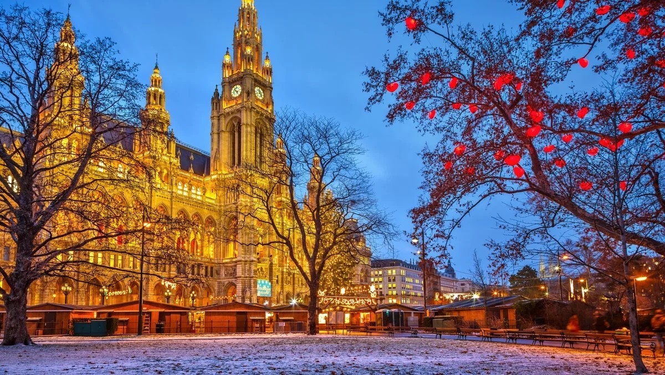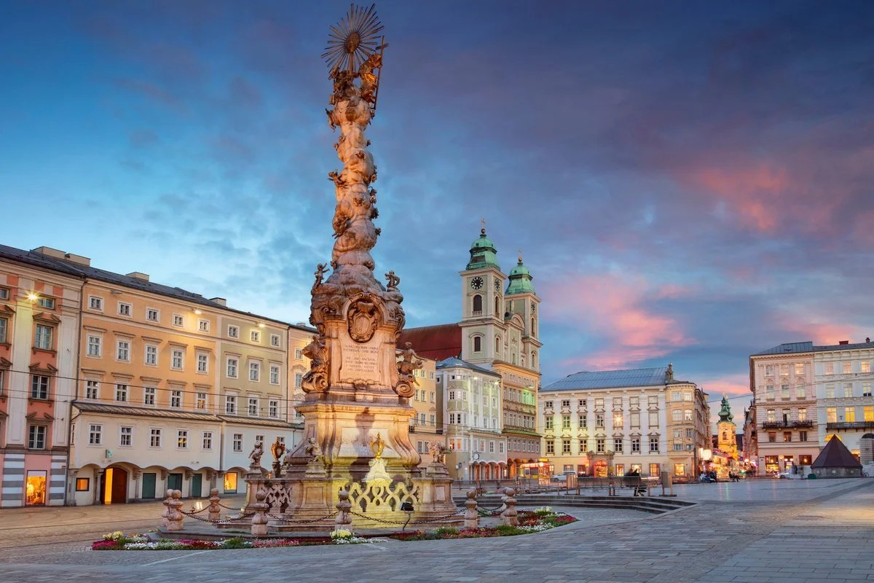
Viena e Linz durante os mercados de Natal
PRINCIPAIS SERVIÇOS INCLUÍDOS
- Pensão completa a bordo: café da manhã, almoço e jantar (buffet)
- Sistema All-Inclusive Premium: água, refrigerantes, sucos, cervejas, vinhos selecionados e espumante durante o horário do bar
- Café e chá disponíveis a bordo
- Uso gratuito de sauna e academia
- Serviço de quarto (room service)
- Equipe de bordo em língua inglesa
- Programa de excursões e passeios pelas cidades visitadas

Área de sauna e bem-estar a bordo do A-ROSA
DATAS DE EMBARQUE E PREÇOS
Diversas datas de saída disponíveis entre novembro e dezembro de 2027, a bordo dos navios A-ROSA DONNA, A-ROSA MIA, A-ROSA BELLA e A-ROSA RIVA. Preços por pessoa, em euros, a partir de:
Data de embarque | Embarcação | A partir de (pp)
24 a 28/nov/2027 | A-ROSA DONNA / MIA / RIVA | € 498
25 a 29/nov/2027 | A-ROSA BELLA | € 518
28/nov a 02/dez/2027 | A-ROSA DONNA / MIA | € 498
29/nov a 03/dez/2027 | A-ROSA BELLA / RIVA | € 498
02 a 06/dez/2027 | A-ROSA DONNA | € 498
03 a 07/dez/2027 | A-ROSA BELLA / RIVA | € 498
06 a 10/dez/2027 | A-ROSA DONNA | € 498
07 a 11/dez/2027 | A-ROSA BELLA | € 498
10 a 14/dez/2027 | A-ROSA DONNA / RIVA | € 498
11 a 15/dez/2027 | A-ROSA BELLA | € 518
14 a 18/dez/2027 | A-ROSA DONNA | € 498
Observações: preços por pessoa, em cabine dupla, sujeitos a disponibilidade e alteração sem aviso prévio. Consulte condições, categorias de cabine e valores atualizados no momento da reserva.

Reserve seu lugar nesse roteiro inesquecível pelo Danúbio

